网上申报系统操作说明（申报指引）

输入网址（http://szkx.gzast.org.cn/）进入“广州市网上科技工作者之家”平台，点击立即注册。

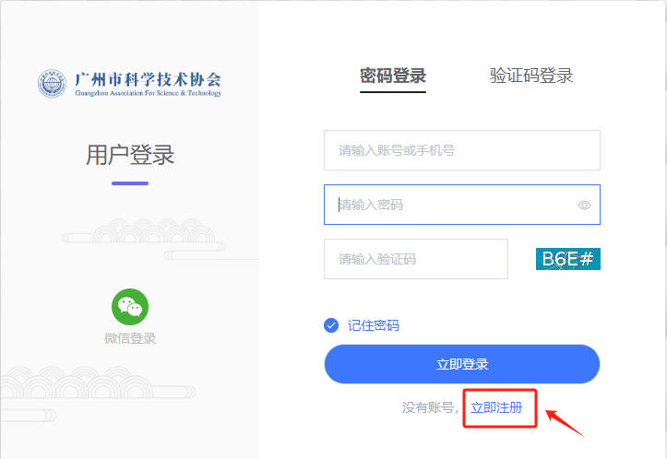

选择项目申报用户注册

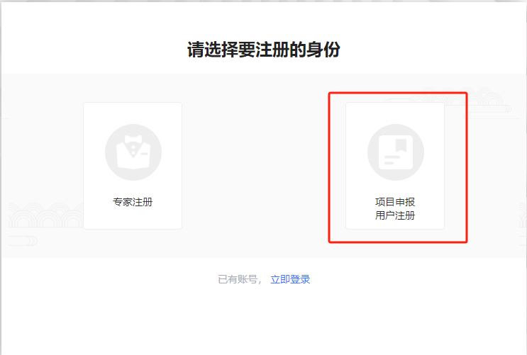

按照提示要求完善信息。

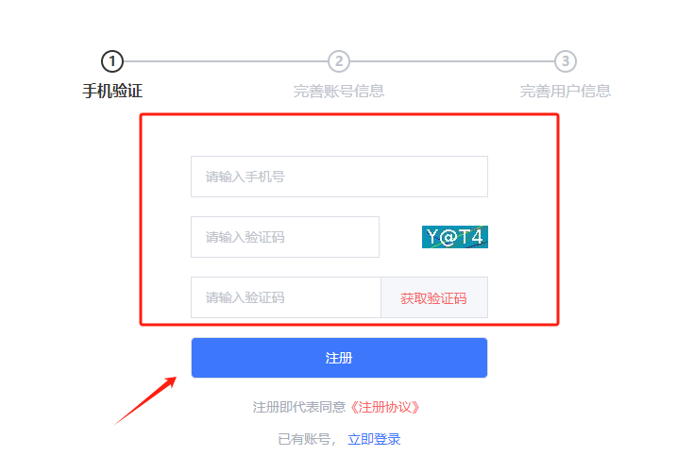

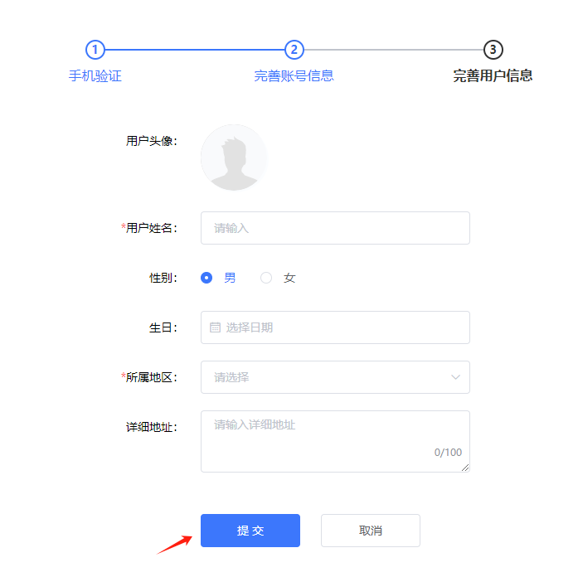

注册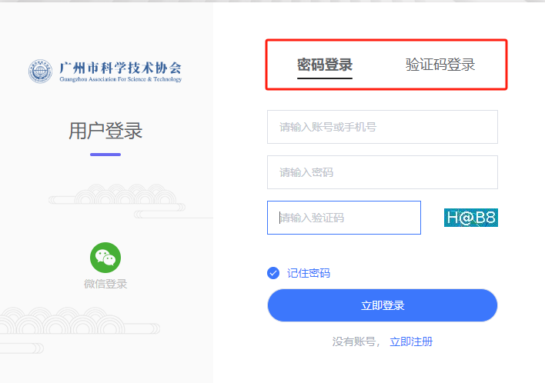

完成后可使用账号+密码或手机号+验证码方式登录后台。

进入后台后，左侧菜单选择“项目申报”，查看当前“可申报项目”，点击右边“申报”按钮，开始填报。

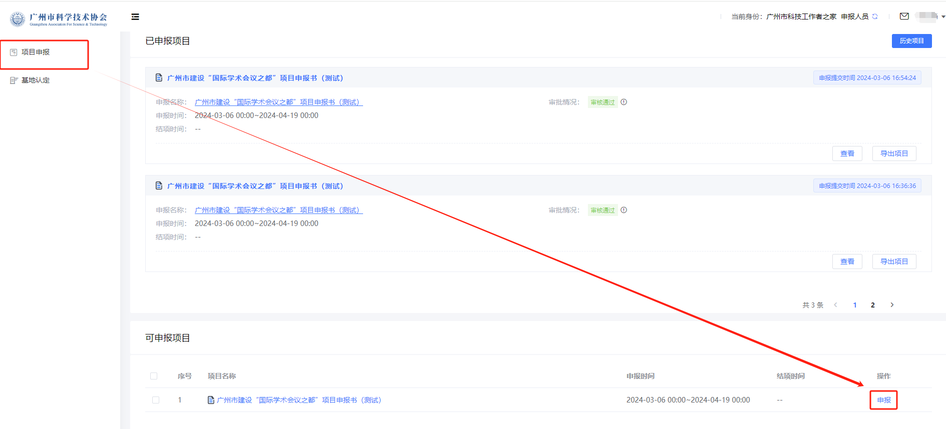

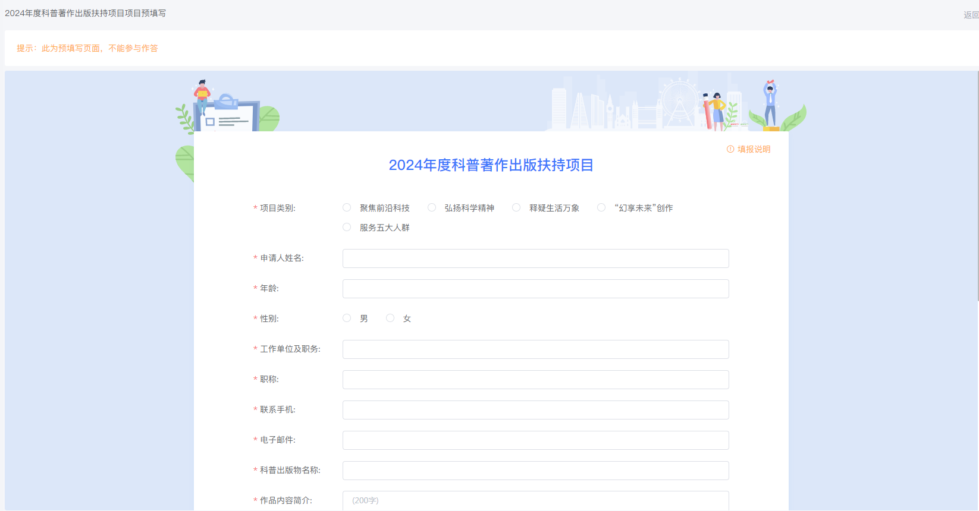

点击“填报说明”，可查看项目填报说明、下载附件模板。

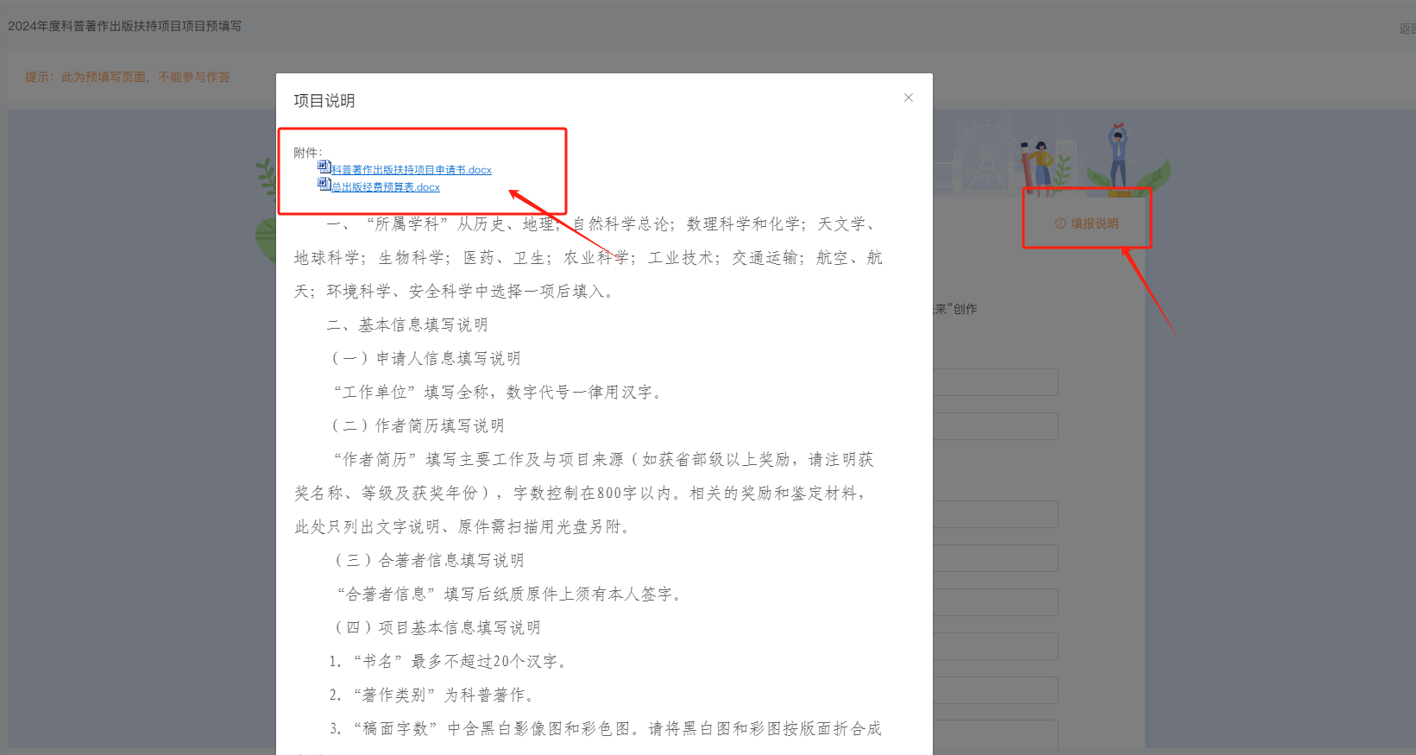

项目填写完成后，请申报人点击“保存”键，系统会自动返回至申报列表页

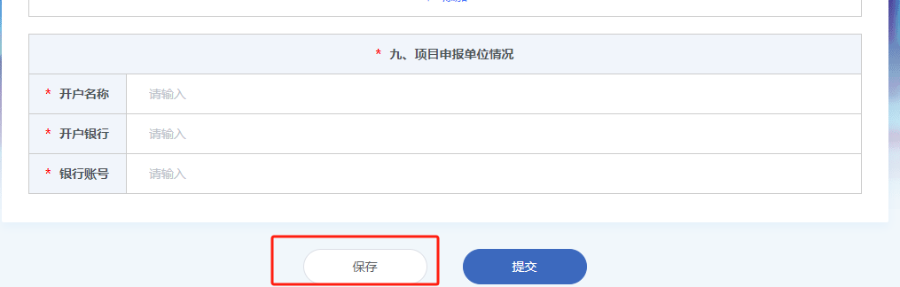

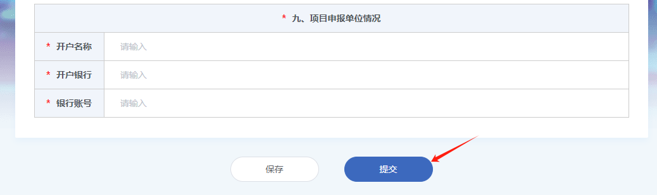

项目提交后申报内容将无法再次进行修改。

提交后需要审批单位进行审核。



请各位申报人注意审批状态，退回后根据退回意见进行修改，然后再次提交。

